12 занятие. Репозитории. Коммиты. Ветки

К прошлой практической со всеми откликами.

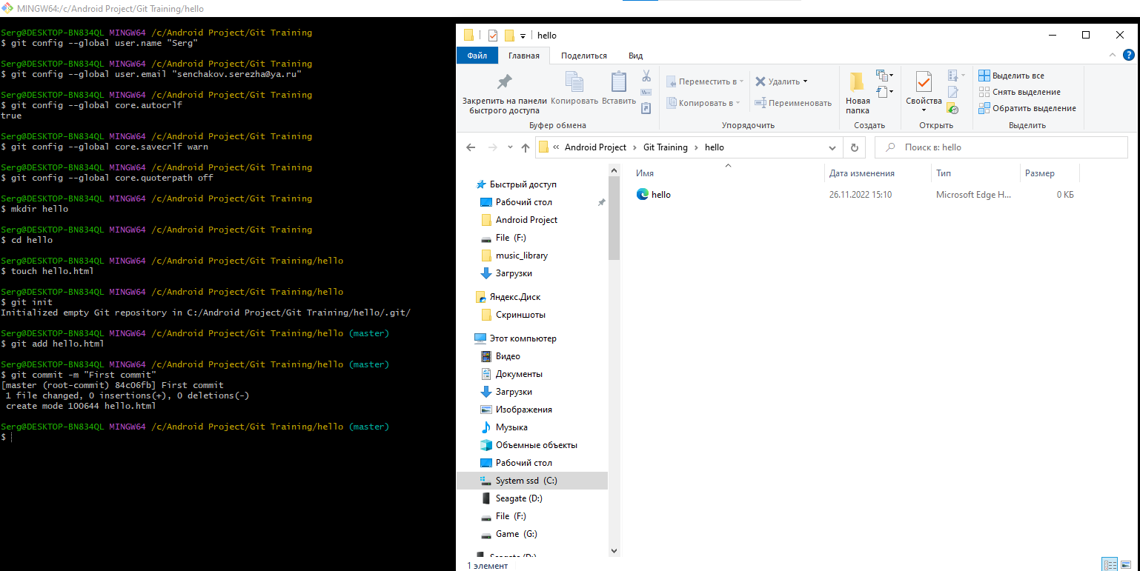

1. Открытие репозитория в Git Kraken.

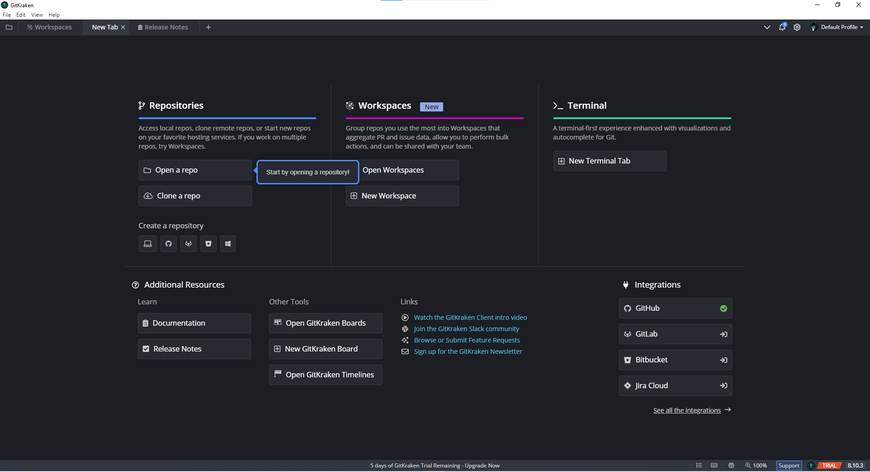

Рисунок 1.

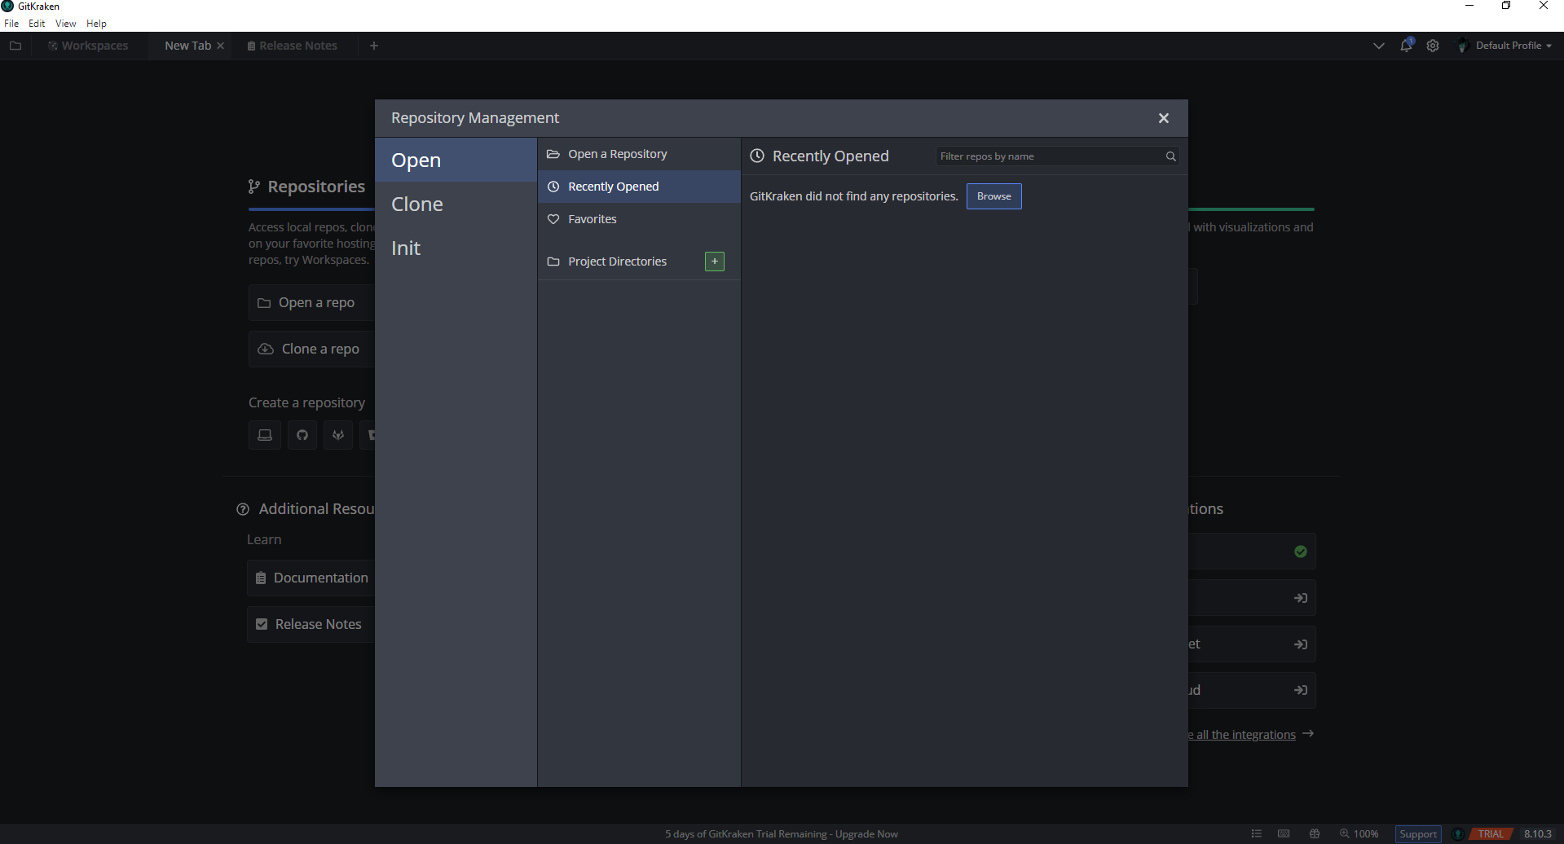

Рисунок 2.

1. Выбрал папку с репозиторием по пути: C:\Android Project\Git Training\hello. Открылось окно, что на сриншоте ниже.

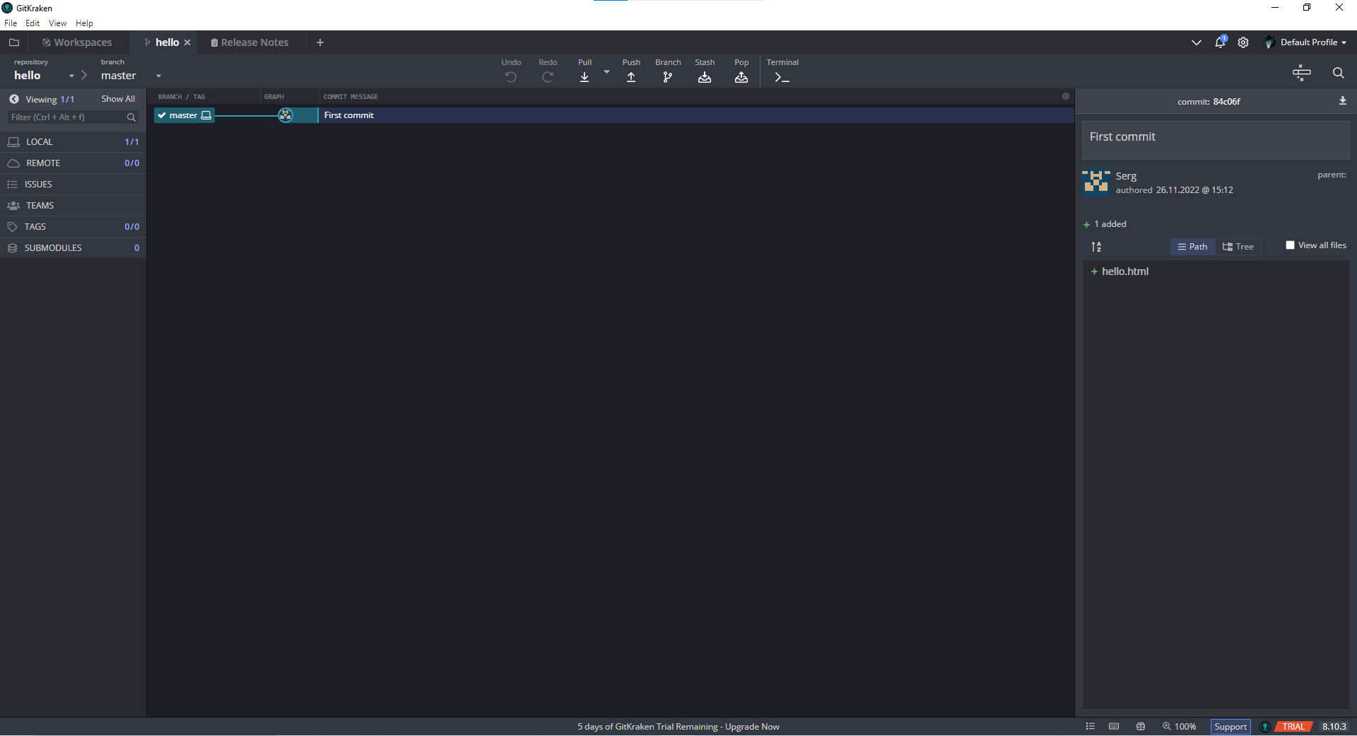

Рисунок 3.

1. Проверил статус репозитория.

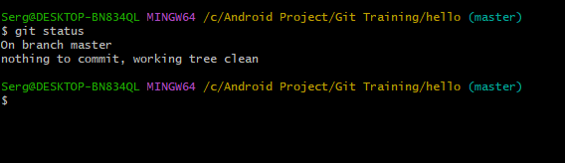

1. Внёс изменения в файл hello.html.

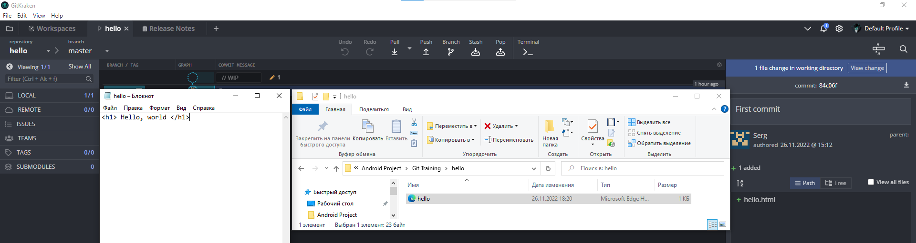

Рисунок 4.

1. Вызываю команду Git status

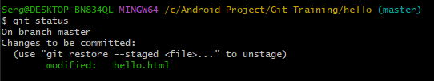

Рисунок 5.

1. Сохраняю через команду Git add .

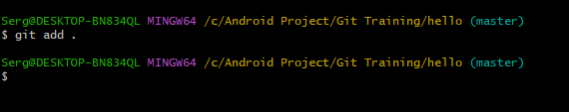

Рисунок 6.

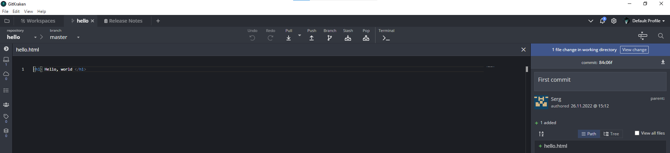

Рисунок 7.

1. Удаляю и проделываю заново.



Рисунок 8.

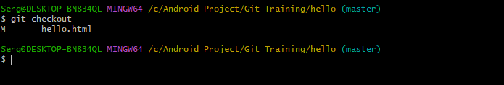

1. Заново сохраняю и проверяю статус.

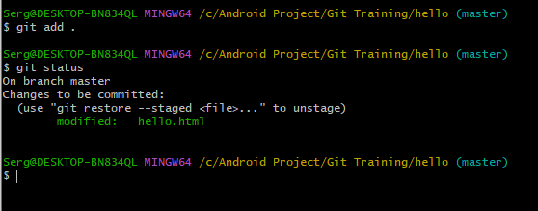

Рисунок 9.

1. Зафиксировал второй коммит.

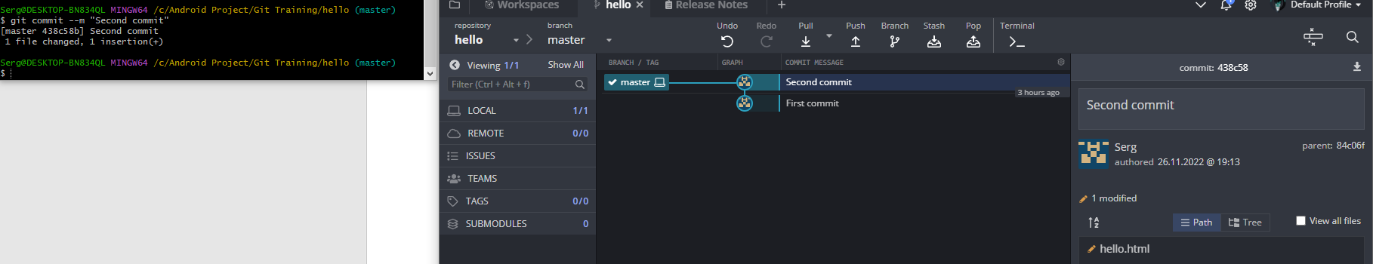

Рисунок 10.

1. Внёс изменения в hello.html

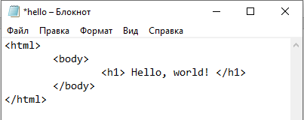

Рисунок 11.

1. Фиксация изменений на текущем коммите.

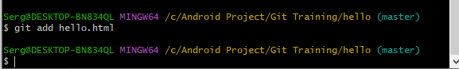

Рисунок 12.

1. Просмотр статуса текущей ветки репозитория.

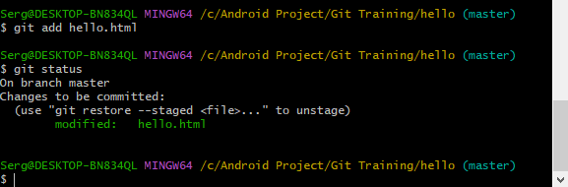

Рисунок13.

1. Сохраняем новый коммит.

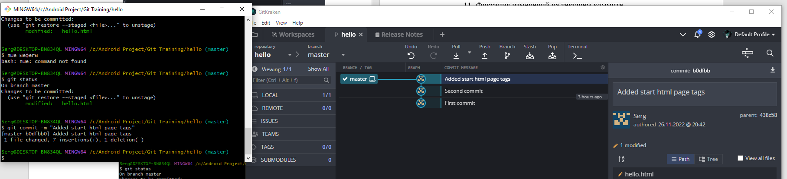

Рисунок 14.

1. Проверка добавления изменений.

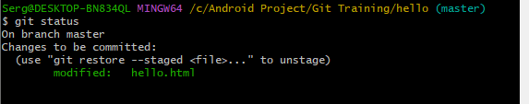

Рисунок 15.

1. Просмотр логов через консоль. Будет отличаться, потому что на одной ветки сохранил несколько событий.

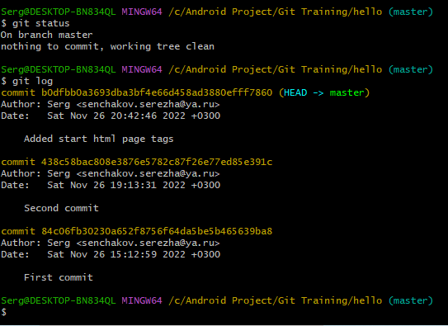

Рисунок 16.

1. Контроль логов, чтоб вывелись последние 2 коммита.

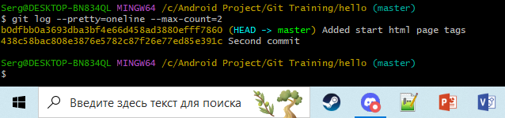

Рисунок 17.

1. Добавил новую ветку developer.

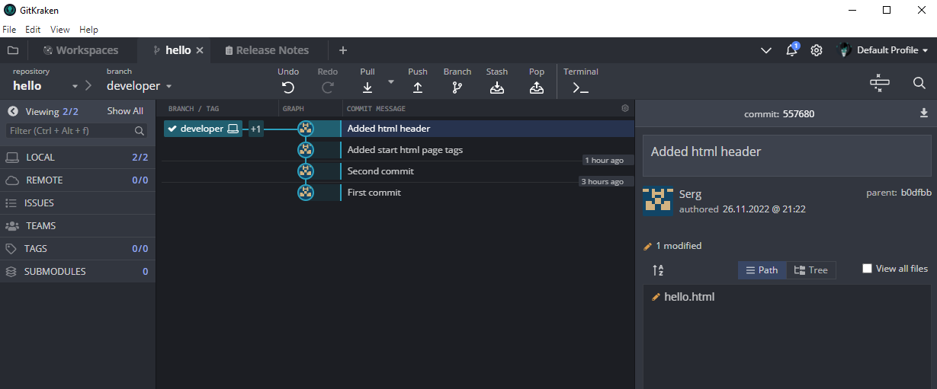

Рисунок 18.

1. Добавление на ветку developer изменений и комментария.

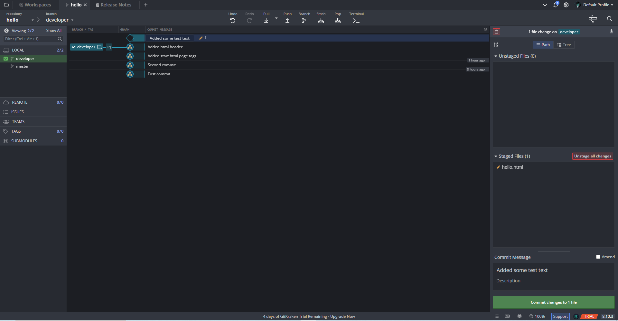

Рисунок 19.

1. Просмотр ветки developer

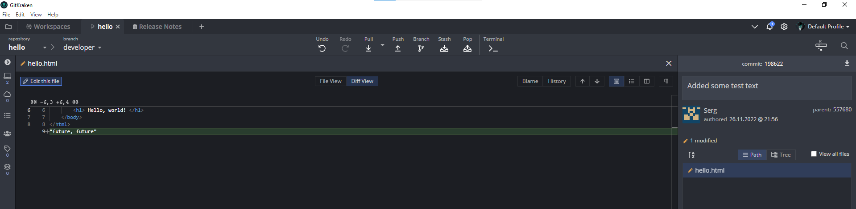

Рисунок 20.

1. Просмотр ветки master.

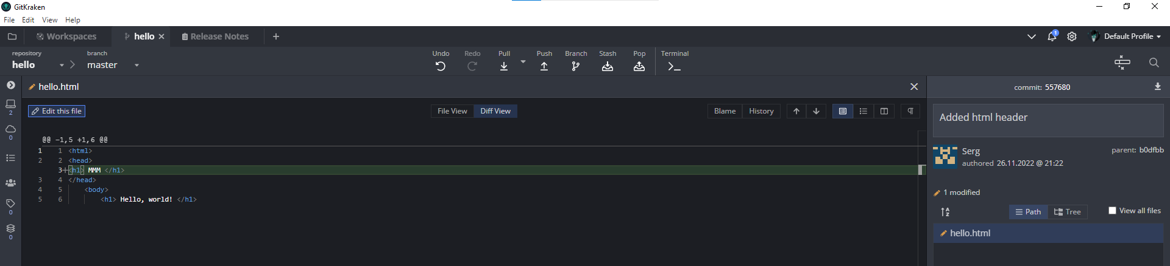

Рисунок 21.

1. Просмотр изменений на ветки мастер.

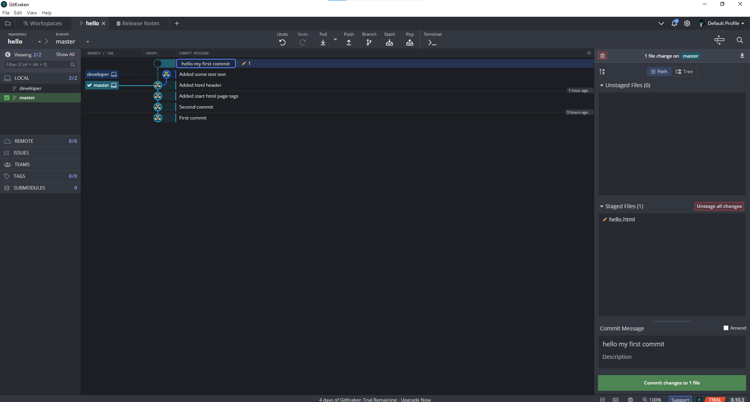

Рисунок 22.

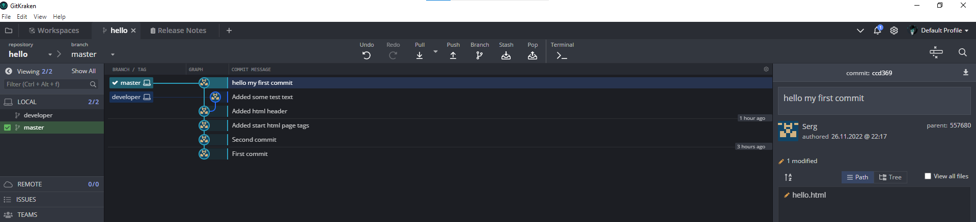

Рисунок 23.

1. Объединение веток.

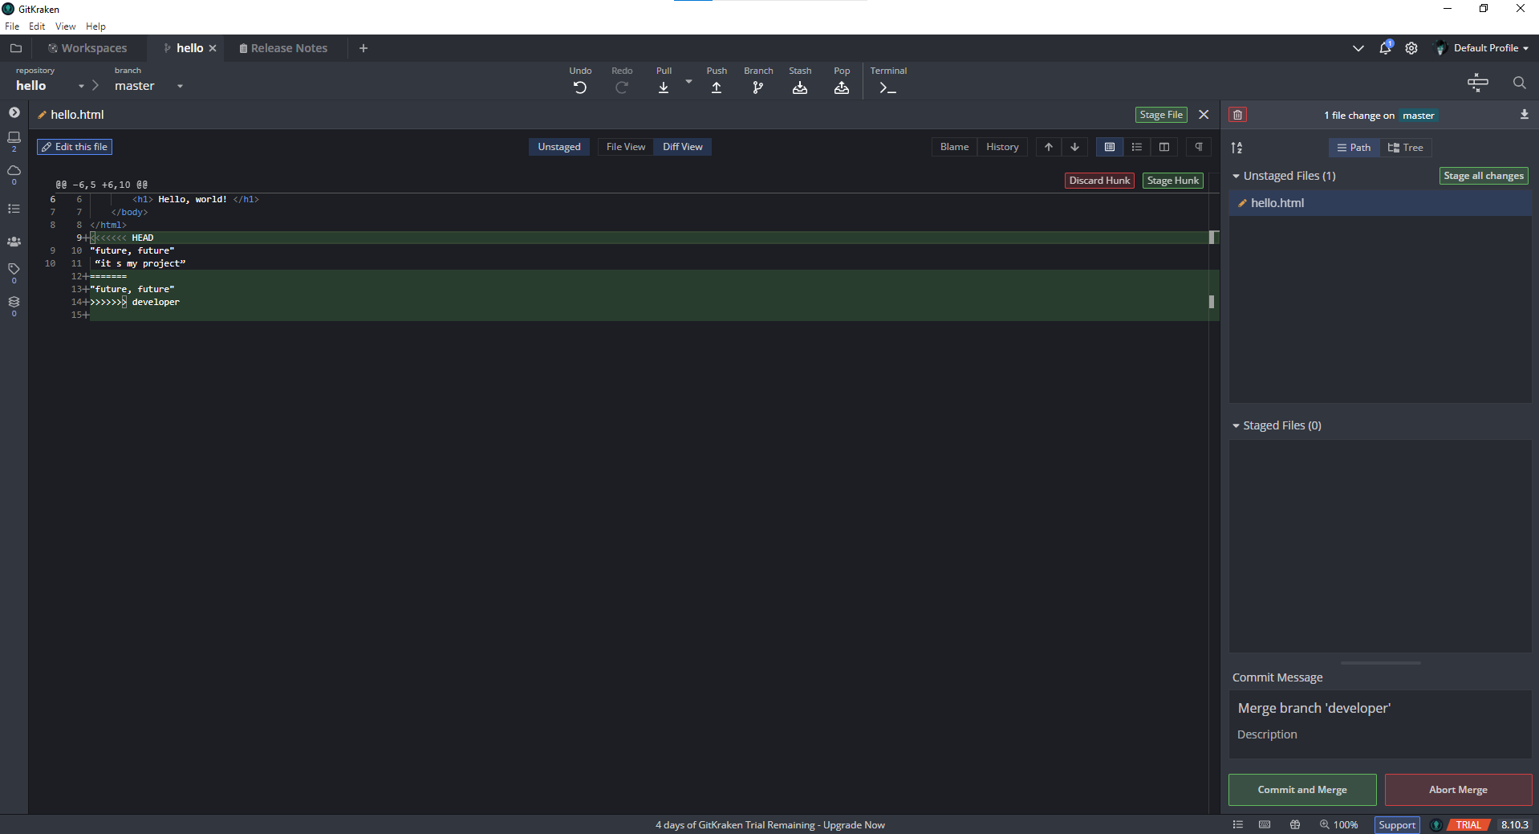

Рисунок 24.

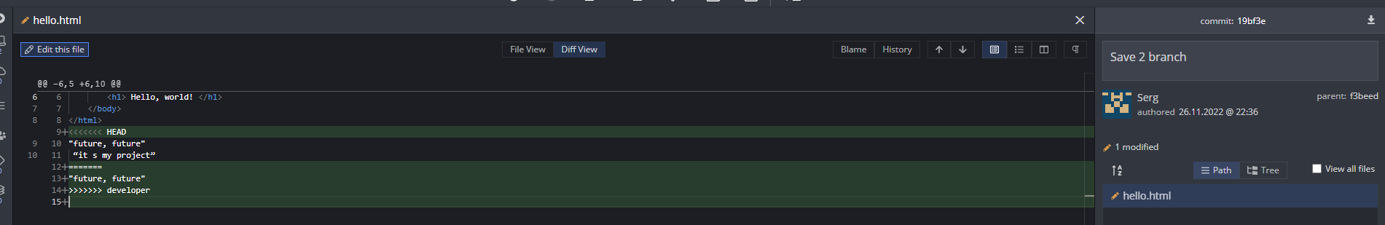

Рисунок 25.

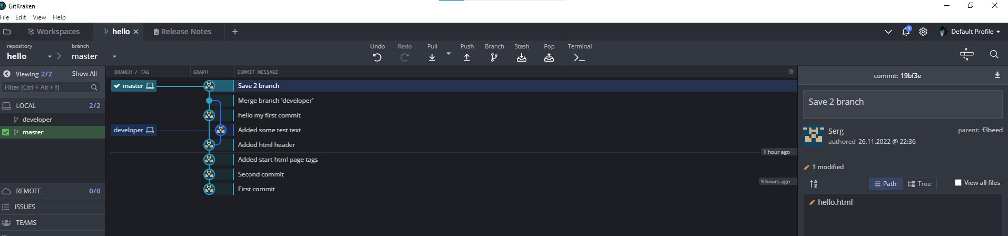

Рисунок 26.